Presseinformation

Ulm, 6. März 2014

Control 2014 – Messe Stuttgart – 6. bis 9. Mai 2014 – Halle 1, Stand 1617

Interaktive Prozessdarstellung erlaubt komfortable
Navigation zu den einzelnen MES-Funktionen
GUARDUS MES mit neuem interaktivem Process Workplace

Auf der Control 2014 präsentiert der Manufacturing Execution System (MES)-Hersteller GUARDUS Solutions AG erstmals eine interaktive Prozessdarstellung zur effizienten Gestaltung von Funktionsabläufen für den jeweiligen Arbeitsplatz – den sogenannten Process Workplace. Auf Basis grafischer Ablaufmodelle werden die einzelnen Prozessschritte via drag-and-drop mit den gewünschten MES-Funktionen verknüpft, so dass der Anwender immer nur jene Funktionen erhält, die er für seine aktuelle Tätigkeit benötigt. Die Programmmasken sind somit nicht länger strikt funktionsbezogen, sondern werden im Prozesskontext dargestellt. Dank der grafischen Visualisierung erkennt der Benutzer zudem auf einen Blick, an welchem Punkt er sich innerhalb seiner Arbeitsabläufe befindet und welche Programmfunktionen ihm zur Verfügung stehen.

Comfort by Design
Ein Bild sagt mehr als tausend Worte – getreu dieser Philosophie wurde der
interaktive Process Workplace von GUARDUS MES entwickelt. Das Ziel: Die Software folgt den Abläufen des Unternehmens, indem hierarchisch aufgebaute Prozessdarstellungen die Arbeitsschritte jedes Anwenders exakt wiedergeben. „Viele Software-Systeme sind eine Ansammlung von Funktionen mit Masken, Pull Down-Menüführung und Funktionsleisten mit vielen Buttons, durch die sich der Benutzer seinen ‚Trampelpfad’ anlegen muss. Dementgegen verfolgt GUARDUS bereits seit Langem den prozessorientierten Ansatz, alle Benutzeroberflächen mithilfe eines integrierten GUI-Designers an die jeweiligen Arbeitsplätze und deren Abläufe anzupassen. Dieses Vorgehen wird nun mit der interaktiven Prozessdarstellung noch einfacher und selbsterklärender für die Anwender unterstützt. Dabei geht man mit dem kontextsensitiven prozessorientierten Oberflächenaufbau völlig neue Wege“, beschreibt Simone Cronjäger, Vorstand der GUARDUS Solutions AG, das Prinzip „Comfort by Design“.

Die Konfigurationsarbeiten zur intelligenten Kombination von Prozesszusammenhängen und Funktionen sind einfach. Zunächst „zieht“ der Administrator ein beliebiges Prozessbild auf den MES-Arbeitsplatz (Workplace) des Anwenders – etwa für eine Wareneingangs- oder In-Prozess-Prüfung. Nun bestückt er den Prozessverlauf ebenfalls via drag-and-drop mit den notwendigen Funktionen und Programmaufrufen aus dem GUARDUS MES-Navigator. Ein Klick genügt, und die beiden Elemente – also Prozessschritt und Funktion – sind im System miteinander verlinkt. Sowohl das Gestalten als auch das Speichern und Verwalten der interaktiven Prozessbilder findet innerhalb der integrierten GUARDUS MES-Datenbank statt. Auf diese Weise lassen sich beliebige Prozessdarstellungen in unterschiedlichsten Ausprägungen und Landessprachen entlang der Wertschöpfung aufbauen. Ein weiteres Plus: Die Prozessvisualisierung erleichtert nicht nur die Einweisung und Schulung neuer Anwender, sie optimiert auch die Auditierung von Qualitäts- und Produktionsprozessen, da die Abläufe direkt am System interaktiv überprüft werden können.

Bildanforderung
Bildmaterial finden Sie in unserem Medienportal amid-pr.press-n-relations.com zum Download (Suchbegriff „GUARDUS-Workplace”). Selbstverständlich schicken wir Ihnen die Datei zudem gerne per E-Mail zu. Kontakt: mny@press-n-relations.de.

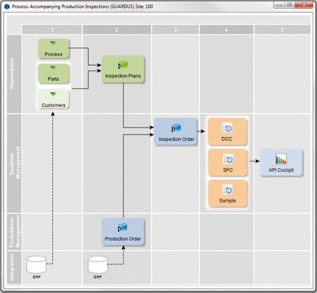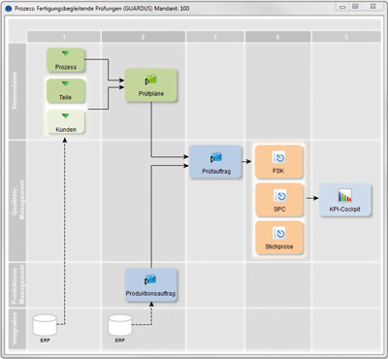

Die grafischen Benutzeroberflächen (deutsch/englisch) des GUARDUS MES Process Workplace

Weitere Informationen:  GUARDUS Solutions AG, Simone Cronjäger  Postgasse 1, D-89073 Ulm  Tel.: +49 731 88 01 77-22  Fax: +49 731 88 01 77-29  info@guardus.de - www.guardus.de | Presse- und Öffentlichkeitsarbeit:  Press’n’Relations GmbH, Monika Nyendick  Magirusstraße 33, D-89077 Ulm  Tel.: +49 731 96 287-30 - Fax: +49 731 96 287-97  mny@press-n-relations.de  www.press-n-relations.de

Über 28 Jahre Erfahrung im industriellen Fertigungsumfeld haben das System- und Softwarehaus GUARDUS Solutions AG zu einer festen Größe in den Bereichen Qualitäts- und Produktions-Management gemacht. Basis für den Erfolg des international renommierten Unternehmens mit Standorten in Ulm und Timisoara (Rumänien) ist das Manufacturing Execution System GUARDUS MES. Diese Lösung bildet die Schnittstelle zwischen der operativen Ebene und den übergreifenden PPS- und ERP-Lösungen. GUARDUS-Lösungen gehören zu den führenden Systemen auf diesem Gebiet und sind bei mehr als 150 Unternehmen im praktischen Einsatz.

